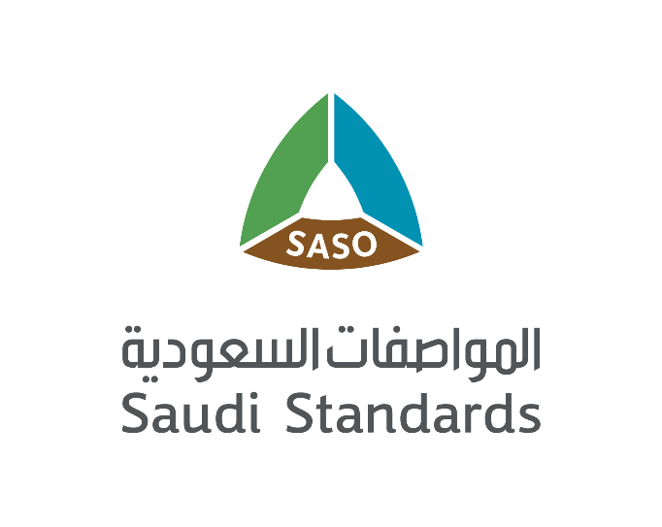

نموذج تعهد للموردين/الموزعين
Pledge form for suppliers/distributors

(على الورق الرسمي للمنشأة) (On the official paper of the establishment)
تتقدم شركة .......................... للحصول على الترخيص باستعمال علامة الجودة السعودية للمنتجات الحاصلة على علامة الجودة السعودية لدى المصنّع (الشركة المصنّعة)، والمعرفة بالمراجع والعلامات التجارية المحددة في الجدول أدناه، وذلك للعلامات التجارية التالية:  ونلتزم بعدم ادخال أي تغييرات فنية على المنتجات (الطرازات الحاصلة على ترخيص استعمال علامة الجودة مسبقا لدى المصنع) من شأنها التأثير على متطلبات الحصول على الترخيص باستعمال علامة الجودة السعودية:  الاسم (اسم المورد/ الموزع): .......................................  رقم السجل التجاري: ......................................................  المدينة: ..........................................................................  رقم الهاتف: ..................................................................  رقم الفاكس: .................................................................  العنوان: ........................................................................  البريد الإلكتروني: ......................................................... | The company ………………………. is applying to get the license to use the Saudi quality mark on the products that have the Saudi quality mark at the manufacturer (manufacturing company), and acknowledged by references and trademarks specified in the table below, for the following trademarks:  We are committed not to make any technical changes to the products (models that already have the license to use the quality mark at the manufacturer) which will affect the requirements for obtaining the license to use the Saudi quality mark:  Name (Supplier / Distributor Name): ……………………….  Commercial Registration No. : ………………………………..  City: ……………………………………………………………..  Telephone number: …………………………………..…  Fax Number: ………………………………………..……….  Address: ……………………………………………..……….  E-mail: ………………………………………………….…….

المنتجات الحاصلة على العلامة لدى المصنع/المنشأة  Products obtained Saudi Quality Mark at the factory / establishment |  |  | المنتجات المتقدمة للحصول على العلامة لدى (المورد أو الموزع):  Products applied to obtain the quality mark for (importer/distributer)
رقم ترخيص شهادة علامة الجودة الشركة المصنّعة  The license number of the quality mark certificate of the factory | اسم المنتج حسب وصف المواصفة  The product according to the standard's description | النوع/ الطراز/ الرقم التسلسلي  Type / Model / Serial Number | النوع/ الطراز/ الرقم التسلسلي  Type / Model / Serial Number | العلامة التجارية للمنتج (المورد أو الموزع):  The trademark of the product (importer/distributer) | رقم الباركود الصادر من مركز الترقيم الوطني حسب بلد المنشأ  The barcode number issued by the National numbering center of the country of origin

نقر بأن السلعة الموضحة بياناتها أعلاه مطابقة للوائح الفنية وللمواصفات القياسية السعودية واجراء المنح للمنتج ونتحمل كافة المسئولية عن عدم مطابقة السلعة خلال فترة سريان ترخيص استعمال علامة الجودة. وتجدون في المرفقات اقرار بمطابقة المنتجات المحددة في الجدول أعلاه وفق متطلبات اللوائح الفنية ذات العلاقة. ويحق للهيئة السعودية للمواصفات والمقاييس والجودة تطبيق الأحكام المنصوص عليها في الأنظمة ذات العلاقة.  ونلتزم بالتالي:  - استيفاء متطلبات الترخيص باستعمال علامة الجودة بما في ذلك تنفيذ التغيير المناسب عندما يتم إبلاغنا من قبل الهيئة.  - عدم تنفيذ أي تغييرات فنية تؤثر على المتطلبات والخصائص الفنية للمنتجات الحاصلة على ترخيص استعمال علامة الجودة من المصنع.  - عدم تعديل العلامات التجارية أو أرقام الطرازات أو الأرقام التسلسلية الخاصة بالمنتجات الممنوحة والمحددة في الجدول أعلاه إلا بعد الاتفاق مع المصنع وأخذ الموافقات اللازمة من الهيئة.  - عدم توزيع المنتجات الممنوحة تحت علامات تجارية أو أرقام طرازات أو أرقام تسلسلية مختلفة عن المحددة في الجدول أعلاه أو الحاصلة على الموافقات اللازمة من الهيئة،  - تسهيل جميع الأعمال والترتيبات الخاصة بالهيئة، اللازمة لتنفيذ إجراءات تقويم المطابقة المطلوبة على المنتجات.  - اتخاذ كل التدابير اللازمة لمعالجة الشكاوى وتسجيل الإجراءات المتخذة. والاحتفاظ بسجل لجميع الشكاوى المقدمة إلينا المتعلقة بمجال الترخيص الممنوحة وجعل السجلات متاحة للهيئة عند الطلب.  - عدم الإعلان بشأن المنتجات الممنوحة إلا بما يتفق مع مجال الترخيص.  - عدم استخدام شعار علامة الجودة بطريقة مضللة أو غير مصرح بها.  - عند انتهاء صلاحية الترخيص، أو توقف او انتهاء العقد مع المصنع، نلتزم بأعلام الهيئة والتوقف عن استخدام شعار علامة الجودة أو الإشارة إليها في جميع المواد الإعلانية واتخاذ الإجراءات اللازمة حسب ما تفتضيه متطلبات الترخيص.  - الامتثال لشروط استعمال شعار علامة الجودة أو الإشارة إليها في وسائل الاعلام والوثائق والنشرات الدعائية.  - إعلام الهيئة حول أي تعديلات ستتم على التصميمات المعتمدة من المصنع للمنتجات، بعد أخذ موافقات المصنع عليها.  - إبلاغ الهيئة دون تأخير عن التغييرات التي قد تؤثر على القدرة على تحقيق متطلبات الترخيص باستعمال علامة الجودة خلال مدة سريان صلاحية الترخيص (بما في ذلك الملكية والتغيرات على المنتج).  - دفع التكاليف الخاصة بالحصول وتجديد ترخيص استعمال علامة الجودة السعودية.  - نلتزم بقبول قرار الهيئة في حال تم تعليق او الغاء الترخيص المرتبط بالمصنع أو أي اخلالات اخرى. | We acknowledge that the commodity described above comply with the Saudi technical regulations and standards and granting procedures for the product. We bear all responsibility for non-conformity of the commodity during the validity period of the license to use the quality mark. You will find in the attachments an acknowledgement of conformity for the products specified in the table above with the requirements of the relevant technical regulations. SASO has the right to apply the provisions stipulated in the relevant regulations.  We commit to the following:  - Fulfil all licensing requirements to use the quality mark including making the appropriate change when notified by SASO.  - Not to implement any technical changes affecting the requirements and technical characteristics of products licensed to use the quality mark from the factory.  - Not to modify the trademarks, model numbers or serial numbers of the licensed products specified in the above table, except after agreement with the factory and taking the necessary approvals from SASO.  - Not to distribute the licensed products under trademarks, model numbers or serial numbers different from those specified in the above table or obtaining the necessary approvals from SASO.  - Facilitate all the work and arrangements of SASO to carry out the required conformity assessment procedures on the products.  - Take all necessary measures to deal with complaints and record the actions taken. Keep a record of all complaints submitted to us related to the field of granted licenses and make the records available to SASO upon request.  - Not to announce about the licensed products except in accordance with the scope of the license.  - Not to use the quality mark logo in a misleading or unauthorized manner.  - Upon expiry of the license, or termination or expiration of the contract with the factory, we are obliged to notify the Authority and stop using the logo of the quality mark or refer to it in all advertising materials and take the necessary actions as required by the licensing requirements.  - Compliance with the terms of use of the quality mark logo or referring to it the media, documents and brochures.  - Notify SASO of any amendments to the designs approved by the factory for the products, after the approval of the factory.  - Notify SASO immediately of changes that may affect the ability to fulfil the licensing requirements to use the quality mark during the validity period of the license (including ownership and changes to the product).  - Pay the costs related to obtaining and renewing the license to use the Saudi Quality Mark.  - We are committed to accepting the SASO’S decision in the event of suspension or cancellation related to the factory or any other breaches.

الاسم:  التوقيع:  التاريخ:  الختم الرسمي للمنشأة: | Name:  Sign:  Date:  Official stamp of the establishment :

